概要设计说明书（High-Level Design）
文档编号： HLD-RATGP-001
文档版本： V1.0
编写日期： 2026-11-02
对应 SRS： SRS-RATGP-001 V1.0
项目名称： 需求解析与测试用例生成平台（RATGP）
修订记录
版本 | 日期 | 修订内容 | 作者
V1.0 | 2026-11-02 | 初稿，系统架构、数据库设计、模块与接口设计 | ________

1 引言
1.1 编写目的
本文档依据《需求规格说明书（SRS）》，对 RATGP 平台进行概要设计，明确系统分层架构、模块划分、数据库结构、接口约定、关键流程和部署方案，作为详细设计与编码实现的依据。
1.2 设计范围
覆盖 SRS 中 Part A 全部功能需求（FR-1.1 至 FR-6.2）与 NFR-1 至 NFR-6；Part B《校园选课系统需求说明书》作为系统输入数据，不参与本平台架构设计。
1.3 设计原则
- 轻量可演示：单机可运行，Streamlit 单进程 + SQLite，无需独立前端工程与中间件。
- 人工可控：LLM 输出一律可人工修改、审核、确认，LLM 不直接写入终态数据。
- 可追溯：需求保留来源物理位置，需求—用例关联持久化，变更留痕。
- 可降级：LLM API 不可用时，系统保留上传与人工录入能力，不阻塞主流程。
- 可扩展：模糊词库、提示词模板、API 配置外置，便于迭代。
1.4 术语
沿用 SRS 1.4 术语；新增：DAO（数据访问对象）、Service（业务服务层）、Repository（仓储）。

2 系统总体架构
2.1 分层架构
系统采用三层架构：表现层 → 业务逻辑层 → 数据与大模型层。表现层不直接访问数据库；业务层统一封装规则与 LLM 调用；数据层负责持久化与外部 API。
2.1.1 系统架构图
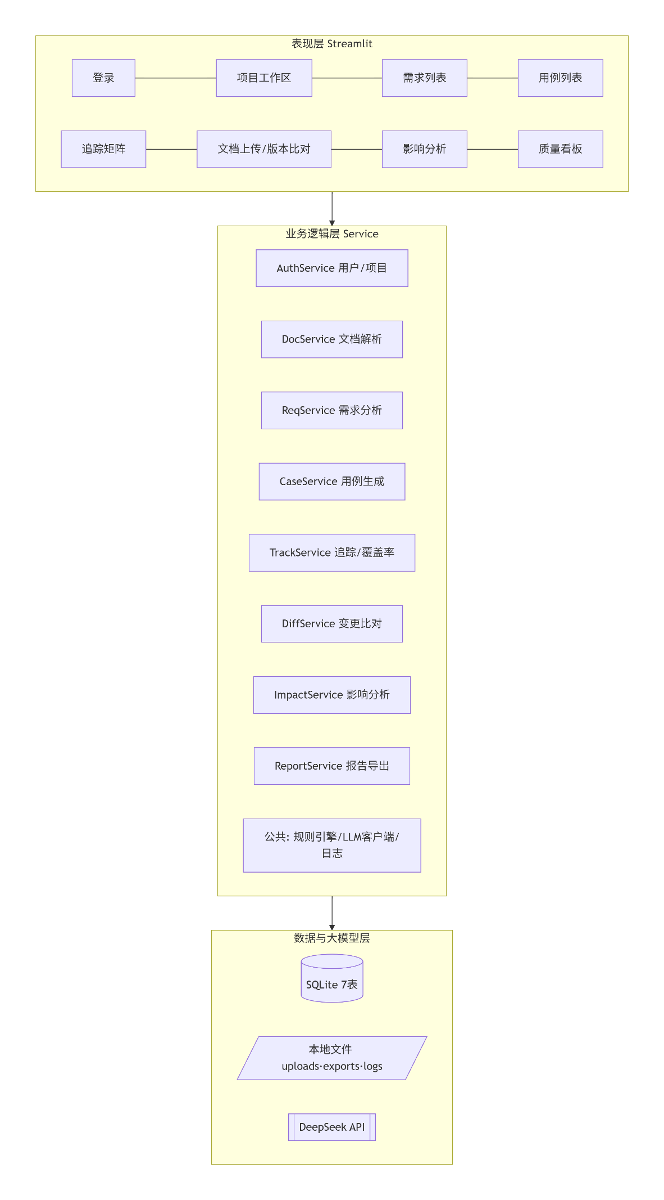

2.2 模块划分与职责
模块 | 对应 SRS | 主要职责 | 关键输入/输出
用户/项目模块 AuthService | FR-1.1、FR-1.2 | 登录校验、会话、项目 CRUD | 账号密码→会话；项目信息→Project 表
文档解析模块 DocService | FR-2.1～2.3 | 上传校验、TXT/DOCX 文本提取、段落物理位置、版本登记 | 文件→content_text + 段落索引
需求分析模块 ReqService | FR-3.1～3.4 | LLM 结构化提取、人工干预、模糊词检查、状态流转 | 文本→Requirement 列表
用例生成模块 CaseService | FR-4.1～4.2 | 基于已确认需求生成正常/异常/边界用例、审核流转 | 需求→TestCase 列表
追踪与覆盖模块 TrackService | FR-5.1～5.2 | 多对多关联、覆盖率计算 | req_id/tc_id→Link 表、覆盖率数值
变更比对模块 DiffService | FR-5.3 | 两版本文本 difflib 比对、差异定位 | 两版本→差异清单、ChangeLog
影响分析模块 ImpactService | FR-5.4 | 按变更需求查关联用例、标记待复核 | 变更需求→受影响用例清单
报告导出模块 ReportService | FR-6.1 | CSV 导出（UTF-8 BOM） | 数据→CSV 文件
质量看板 | FR-6.2 | 指标聚合查询 | 项目→指标卡片
公共组件 | NFR-1～6 | 模糊词库、提示词模板、LLM 客户端、日志、异常处理 | 配置/调用
2.3 技术选型
层次 | 选型 | 说明
前端 | Streamlit | 单页多 Tab/多页面，st.session_state 管理会话
后端 | Python 3.10+ | Service + DAO 分层，函数调用，无独立 HTTP 服务
数据库 | SQLite 3 | 单文件，外键开启，适合演示规模
文档解析 | python-docx、内置 open() | DOCX 段落遍历 + TXT 按行读
差异比对 | difflib.SequenceMatcher / unified_diff | 按段落比对
LLM | DeepSeek API（OpenAI 兼容） | requests/openai SDK，JSON 输出
导出 | csv 模块 + utf-8-sig | 避免 Excel 乱码
密码 | hashlib.pbkdf2_hmac 加盐 | 满足 NFR-2
日志 | logging 写 logs/ | 异常与 LLM 调用留痕

3 数据库设计
3.1 设计说明
- 数据库采用 SQLite，开启 PRAGMA foreign_keys=ON；主键统一为整数自增或业务编号，见各表。
- 需求编号与主键：Requirement 采用业务编号 req_id（如 CR-001）作为主键，便于与文档、报告、人工沟通对齐；TestCase 采用自增 tc_id。
- TestCase.req_id 与 RequirementTestLink 的关系（关键设计点）：
  - TestCase.req_id 表示该用例生成时绑定的来源需求（默认单来源，用于生成和追溯来源）；
  - RequirementTestLink 表示追踪矩阵中可人工建立的多对多追踪关系，支持一条用例服务多条需求、一条需求关联多条用例，满足 FR-5.1；
  - 覆盖率计算（FR-5.2）以 RequirementTestLink 为准，避免“来源需求”与“追踪关系”混淆。
- 所有表带 created_at；可变表带 updated_at；删除采用物理删除 + 危险操作确认（NFR-5）。
- source_location 以 JSON 文本存储：{"para_no": 12, "char_start": 0, "char_end": 56, "raw": "原文段落"}。
3.2 ER 图
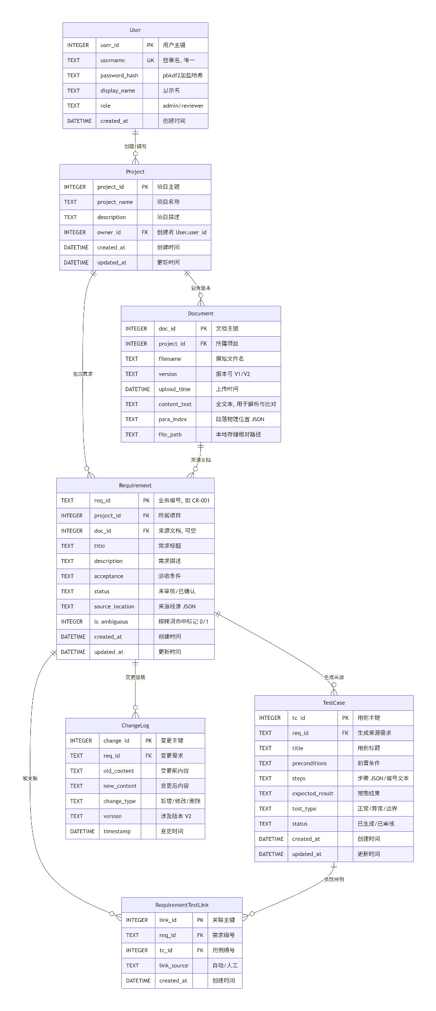

3.2.1 ER 关系摘要
关系 | 基数 | 说明
User → Project | 1:N | 一个用户创建多个项目（演示单用户，保留扩展）
Project → Document | 1:N | 一个项目多个文档版本
Project → Requirement | 1:N | 项目内需求集合
Document → Requirement | 1:N | 需求来源文档（可空，人工新增需求可不关联）
Requirement → TestCase | 1:N | 生成来源关系（TestCase.req_id）
Requirement ↔ TestCase | M:N | 追踪关联（RequirementTestLink）
Requirement → ChangeLog | 1:N | 每次变更留痕
3.3 表结构定义
3.3.1 User（用户表）
字段 | 类型 | 约束 | 说明
user_id | INTEGER | PK, AUTOINCREMENT | 用户主键
username | TEXT | NOT NULL, UNIQUE | 登录名（演示 admin）
password_hash | TEXT | NOT NULL | pbkdf2 加盐哈希，格式 算法$salt$hash
display_name | TEXT |  | 显示名
role | TEXT | DEFAULT 'admin' | admin/reviewer
created_at | DATETIME | NOT NULL | 创建时间
3.3.2 Project（项目表）
字段 | 类型 | 约束 | 说明
project_id | INTEGER | PK, AUTOINCREMENT | 项目主键
project_name | TEXT | NOT NULL | 项目名称
description | TEXT |  | 项目描述
owner_id | INTEGER | FK→User.user_id | 创建者
created_at | DATETIME | NOT NULL | 创建时间
updated_at | DATETIME |  | 更新时间
3.3.3 Document（文档表）
字段 | 类型 | 约束 | 说明
doc_id | INTEGER | PK, AUTOINCREMENT | 文档主键
project_id | INTEGER | FK→Project, NOT NULL | 所属项目
filename | TEXT | NOT NULL | 原始文件名
version | TEXT | NOT NULL | 版本号（V1/V2）
upload_time | DATETIME | NOT NULL | 上传时间
content_text | TEXT | NOT NULL | 全文本，用于解析与比对
para_index | TEXT |  | 段落物理位置 JSON 数组
file_path | TEXT |  | 本地存储相对路径
3.3.4 Requirement（需求表）
字段 | 类型 | 约束 | 说明
req_id | TEXT | PK | 业务编号，如 CR-001
project_id | INTEGER | FK→Project, NOT NULL | 所属项目
doc_id | INTEGER | FK→Document, 可空 | 来源文档
title | TEXT | NOT NULL | 需求标题
description | TEXT | NOT NULL | 需求描述
acceptance | TEXT |  | 验收条件
status | TEXT | DEFAULT '未审核' | 未审核/已确认
source_location | TEXT |  | 来源段落 JSON
is_ambiguous | INTEGER | DEFAULT 0 | 模糊词命中标记（0/1）
created_at | DATETIME | NOT NULL | 创建时间
updated_at | DATETIME |  | 更新时间
3.3.5 TestCase（用例表）
字段 | 类型 | 约束 | 说明
tc_id | INTEGER | PK, AUTOINCREMENT | 用例主键
req_id | TEXT | FK→Requirement | 生成来源需求
title | TEXT | NOT NULL | 用例标题
preconditions | TEXT |  | 前置条件
steps | TEXT |  | 步骤（JSON 数组或编号文本）
expected_result | TEXT | NOT NULL | 预期结果
test_type | TEXT | NOT NULL | 正常/异常/边界
status | TEXT | DEFAULT '已生成' | 已生成/已审核
created_at | DATETIME | NOT NULL | 创建时间
updated_at | DATETIME |  | 更新时间
3.3.6 RequirementTestLink（关联表）
字段 | 类型 | 约束 | 说明
link_id | INTEGER | PK, AUTOINCREMENT | 关联主键
req_id | TEXT | FK→Requirement, NOT NULL | 需求编号
tc_id | INTEGER | FK→TestCase, NOT NULL | 用例编号
link_source | TEXT | DEFAULT '人工' | 自动/人工
created_at | DATETIME | NOT NULL | 创建时间
约束：UNIQUE(req_id, tc_id) 防重复关联；两列均建索引，支撑矩阵查询与覆盖率统计。
3.3.7 ChangeLog（变更记录表）
字段 | 类型 | 约束 | 说明
change_id | INTEGER | PK, AUTOINCREMENT | 变更主键
req_id | TEXT | FK→Requirement, NOT NULL | 变更需求
old_content | TEXT |  | 变更前内容
new_content | TEXT |  | 变更后内容
change_type | TEXT |  | 新增/修改/删除
version | TEXT | NOT NULL | 涉及版本（V2）
timestamp | DATETIME | NOT NULL | 变更时间
3.4 关键 SQL 与索引
sql
-- 覆盖率计算（FR-5.2，口径：已确认需求为分母）
SELECT
(SELECT COUNT(DISTINCT l.req_id)
FROM RequirementTestLink l
JOIN Requirement r ON r.req_id = l.req_id
WHERE r.project_id = :pid AND r.status = '已确认') AS covered,
(SELECT COUNT(*) FROM Requirement r
WHERE r.project_id = :pid AND r.status = '已确认') AS total;

-- 影响分析（FR-5.4）
SELECT t.tc_id, t.title, t.status
FROM RequirementTestLink l
JOIN TestCase t ON t.tc_id = l.tc_id
WHERE l.req_id = :changed_req_id;

-- 索引
CREATE INDEX idx_req_project ON Requirement(project_id);
CREATE INDEX idx_tc_req ON TestCase(req_id);
CREATE INDEX idx_link_req ON RequirementTestLink(req_id);
CREATE INDEX idx_link_tc ON RequirementTestLink(tc_id);
CREATE INDEX idx_doc_project ON Document(project_id, version);

4 模块概要设计
4.1 文档解析模块 DocService
- 流程：上传 → 类型/大小校验（TXT/DOCX，≤10MB）→ 安全文件名 → 保存 uploads/ → 提取文本（DOCX 按段遍历，TXT 按行）→ 生成段落索引 JSON → 写 Document 表 → 返回 doc_id。
- 异常：类型不符、超限、解析空文本、重复版本号，均返回明确错误码与提示；不删除已保存文件以便重试。
4.2 需求分析模块 ReqService
- 流程：选文档 → 构造提示词（要求输出 JSON 数组，含编号/标题/描述/验收条件/来源段落）→ 调用 LLM → JSON 解析与校验 → 写入 Requirement（状态“未审核”）→ 规则引擎扫描模糊词并置 is_ambiguous → 页面高亮 → 人工编辑/新增/删除 → 状态流转“已确认”。
- 降级：LLM 失败时保留原文与段落索引，提示可重试或手工录入。
- 约束：仅“已确认”需求允许进入用例生成。
4.3 用例生成模块 CaseService
- 流程：取已确认需求 → 按 test_type（正常/异常/边界）循环调用 LLM → 解析为结构化用例 → 写 TestCase（状态“已生成”）→ 默认写入来源关联 → 人工编辑前置条件/步骤/预期结果 → 审核置“已审核”。
- 容错：单条失败不中断批次；结果去重（同需求同类型同标题）。
4.4 追踪与覆盖模块 TrackService
- 关联：矩阵页按需求/用例筛选，建立/解除 Link（UNIQUE 防重）；支持“按来源自动补齐关联”。
- 覆盖率：按 3.4 SQL 计算，页面显示分子、分母、口径说明；数据变更即刷新。
4.5 变更比对模块 DiffService
- 流程：选择同项目 V1/V2 → 读取 content_text → 按段落列表 difflib.SequenceMatcher 比对 → 输出新增/删除/修改（equal/replace/insert/delete）→ 展示差异并定位段落 → 差异落 ChangeLog（可人工确认后写入）。
- 编号映射：若 V2 中需求编号变化，提示人工映射后再做影响分析（对应 FR-5.4）。
4.6 影响分析模块 ImpactService
- 流程：选择变更需求（来自 ChangeLog 或差异结果）→ 查 RequirementTestLink → 列出受影响用例 → 标记“待复核” → 支持导出复核清单、逐条确认。
- 示例验证：将 CR-006/007/008/013 标为变更后，可列出其关联用例，满足 SRS 5.5 的预期。
4.7 报告导出模块 ReportService
- 导出需求清单、用例清单、覆盖率统计、影响分析清单四类 CSV；统一 utf-8-sig；文件名 项目名_类型_YYYYMMDDHHmm.csv；字段顺序与页面一致。
4.8 质量看板
- 聚合查询：文档数、需求数、已确认数、用例数、已审核数、覆盖率、模糊词命中数、变更影响数；使用缓存（st.cache_data，TTL 短）减少重复查询。

5 接口设计（Service 层）
接口 | 入参 | 出参 | 对应 FR
auth.login(username, password) | 账号密码 | 会话/错误码 | FR-1.1
project.create/list/get | 项目信息/分页 | Project | FR-1.2
doc.upload(project_id, file) | 文件 | doc_id、段落数 | FR-2.1/2.2
doc.list_versions(project_id) | 项目 | 版本列表 | FR-2.3
req.extract(doc_id) | 文档 | Requirement 列表 | FR-3.1
req.update/create/delete(req) | 需求对象 | 结果 | FR-3.2
req.check_ambiguous(project_id) | 项目 | 命中列表 | FR-3.3
req.change_status(req_ids, status) | 编号列表、状态 | 结果 | FR-3.4
case.generate(req_id, types) | 需求、类型 | TestCase 列表 | FR-4.1
case.update/audit(tc_ids) | 用例 | 结果 | FR-4.2
link.add/remove(req_id, tc_id) | 关联对 | 结果 | FR-5.1
track.coverage(project_id) | 项目 | covered/total/rate | FR-5.2
diff.compare(doc_v1, doc_v2) | 两文档 | 差异清单 | FR-5.3
impact.analyze(req_id) | 需求 | 受影响用例 | FR-5.4
report.export(project_id, type) | 项目、类型 | CSV 路径 | FR-6.1
dashboard.metrics(project_id) | 项目 | 指标字典 | FR-6.2
统一返回约定：{"code": 0, "msg": "ok", "data": ...}；错误码分段：1xxx 鉴权、2xxx 文档、3xxx 需求、4xxx 用例、5xxx 追踪/比对、6xxx 导出、9xxx LLM/系统。

6 关键流程设计
6.1 主流程（需求→用例→追踪→变更→报告）
text
登录 → 建项目 → 上传V1 → 解析 → LLM提取需求 → 模糊词高亮/人工修订 → 确认需求 → 生成用例(正常/异常/边界) → 人工审核 → 建立关联 → 计算覆盖率 → 上传V2 → difflib比对 → 写ChangeLog → 影响分析(待复核) → 导出CSV/看板
6.2 异常与降级策略
场景 | 处理
LLM 超时/失败 | 保留原文与已有人工数据，提示重试；不写入半成品
JSON 解析失败 | 记录原始响应到 logs/，提示人工修正或重试
文件类型/大小非法 | 前端+后端双重校验，拒绝并提示
重复关联 | UNIQUE 约束拦截，提示已存在
无已确认需求时生成用例 | 拦截并提示先确认需求
CSV 中文乱码 | 强制 utf-8-sig

7 部署与运行设计
- 目录结构：
text
ratgp/
├─ app.py # Streamlit 入口/路由
├─ pages/ # 各页面
├─ services/ # 业务层
├─ dao/ # 数据访问
├─ data/ratgp.db # SQLite
├─ uploads/ exports/ logs/
├─ config/ (词库.json, prompts.yaml, api.env)
└─ requirements.txt
- 配置：API Key 走环境变量/.env，不入库、不打日志；模糊词库与提示词模板外置可改。
- 启动：streamlit run app.py；首次运行自动建表并初始化 admin 账号（密码哈希）。
- 备份：复制 data/、uploads/ 即可完成演示环境备份。

8 与 SRS 的追溯
SRS 需求 | 设计落点
FR-1.1/1.2 | 3.3.1 User、3.3.2 Project；4 章 AuthService
FR-2.1～2.3 | 3.3.3 Document（content_text/para_index/version）；4.1
FR-3.1～3.4 | 3.3.4 Requirement（status/is_ambiguous/source_location）；4.2
FR-4.1～4.2 | 3.3.5 TestCase（test_type/status）；4.3
FR-5.1～5.2 | 3.3.6 RequirementTestLink；3.4 SQL；4.4
FR-5.3～5.4 | 3.3.7 ChangeLog；4.5/4.6
FR-6.1～6.2 | 4.7/4.8；导出规范
NFR-1～6 | 2.3 选型、6.2 降级、7 部署与安全配置

文档结束

